Скоро-скоро в детский сад
Наступил сентябрь месяц и снова актуальными становятся вопросы адаптации…
Ваш малыш уже какое-то время посещает детский сад. Казалось бы, сделано многое: ребенок установил контакт с воспитателем, обжил территорию групповой комнаты и участка для прогулки. И все равно ребенку еще трудно в отрыве от мамы. Дети в этот период теряют много энергии, испытывают нервные перегрузки… Силы уходят, организм ослабевает. И ребенок, уже достаточно хорошо чувствующий себя в детском саду, дома становится агрессивным, возбужденным, «неуправляемым».
Родителям надо хорошо продумать его занятия в вечернее время. Предлагаем несколько игр для снятия перевозбуждения и агрессии.
1. «Повисим на мяче»
Купите самый большой «массажный» мяч и научите малыша несколько минут буквально висеть/лежать на нем полностью расслабившись, с закрытыми глазами, в полной тишине или под тихую музыку. Пусть это станет привычкой.

2. «Воробьиные драки»
Для снятия общей агрессивности хорошо поиграть в «Воробьиные драки». Взрослый превращается вместе с ребенком в драчливых воробьев: можно присесть на корточки, обхватить колени руками. «Воробьи» напрыгивают друг на друга, толкаются, уворачиваются. Игра начинается и заканчивается по сигналу взрослого.

3. «Битва подушками»
Необходимо, так же, начинать и заканчивать «бой» по сигналу взрослого. Четко соблюдать правило: бросать подушку только в ноги и тело «противника».
4. «Упрямая подушка»
Эта игра снимает общую агрессию, негативизм, упрямство. Необходимо заранее подготовить «упрямую подушку» (подушка в темной наволочке). Ребенку надо рассказать про волшебницу, которая подарила эту подушку, а в ней живут детские «упрямки». И именно эти «упрямки» заставляют детишек капризничать. Ребенку предлагается со всей силы побить подушку кулачками, выгоняя «упрямок». Когда движения ребенка замедляются, игра постепенно останавливается и взрослый предлагает послушать «упрямок» (прислонившись ухом к подушке). «Упрямки» испугались и молчат в подушке, их даже не слышно!», - объясняет взрослый ребенку «молчание» подушки. «То-то же, не будете хулиганить!» - это уже взрослый обращается к подушке. Ребенок то же самое может сказать подушке.
5. «Добрый мяч, злой мяч»

Прекрасно поможет выплеснуть злость и раздражение обычный надувной мяч стандартного размера. Несколько членов семьи (можно и вдвоем с ребенком) становятся в круг (друг против друга) и в зависимости от личного выбора: «Мяч добрый!» - кидают друг другу спокойно. «Мяч злой!!!» - кидают мяч с агрессией. Важное правило: и «злой», и «добрый» мячи кидать друг другу только в руки.
6. Поиграем в «садик»
Часто дети не рассказывают, что у них происходит в детском саду.
Маме сложно понять, каков стиль общения воспитателей и детей, какие методы близки педагогу, какие существуют в группе конфликты. Как правило, дети прекрасно изображают своих наставников и сверстников. Можно немножко его спровоцировать: «А вот воспитательница говорит так-то...». «Нет, - тут же возразит малыш, - она так никогда не говорит. Она говорит так-то...».
Точно так же, в игровой ситуации можно проиграть те моменты, которые ребенку еще тяжело даются. Чаще всего, это утреннее расставание с мамой. Пусть ваша игрушка будет отождествлять малыша, а он сам найдет для нее слова поддержки, утешит, успокоит.
В этой игре родители увидят многое, потому что ребенок непроизвольно будет переносить свой «садовский» и другой жизненный опыт в игровую ситуацию.
Для успокоения хорошо подходят игры с водой, песком. Вы можете придумать свои игры и поиграть в них с ребенком после сада.
Главное помните, что его «неуправляемое» поведение не просто капризы или избалованность, а реакция еще неокрепшего организма на непростой в жизни период, в который малыш ждет от вас понимания того, что с ним происходит и поддержки самых близких.
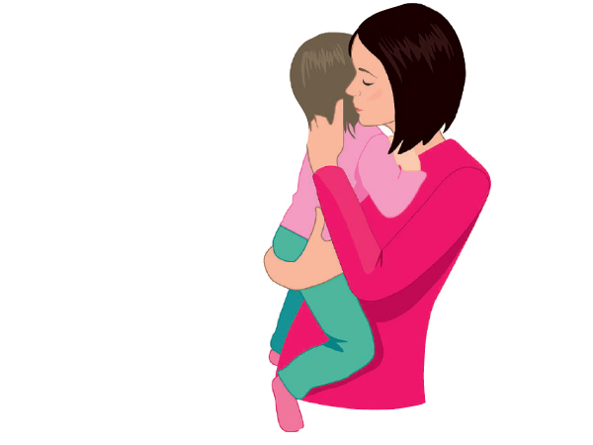
Говоря об адаптации, хотелось бы остановиться еще на одном деликатном моменте.
Готовя ребенка к посещению детского сада, вы рассказали ему о том, как знакомиться и играть с другими детьми, научили различать понятия «свое и чужое», постоять за себя и многому другому, тому, что, на ваш взгляд, пригодится ему в детском коллективе
А дали ли вы ребенку еще одну очень важную инструкцию? Объяснили ли вы своему малышу, что ему придется ходить в общественный туалет? Показали, как пользоваться бумагой, как «не промахнуться», как справляться со своей одеждой? И хотя эта тема очень интимная, она настолько насущна, что ее необходимо коснуться.
Эти навыки принадлежат к столь деликатной сфере нашей жизни, что мы предпочитаем их не обсуждать. Наш ребенок часто сталкивается с проблемами, которые оборачиваются для него психологическим стрессом, если мы постоянно ему повторяем:
«- Это ты отмотал полрулона бумаги за один раз? А засор кто прочищать будет?
- Это ты сходил мимо унитаза? Ты что, не в состоянии штаны застегнуть?
- От кого это так пахнет? Тебя не учили попку вытирать?»

Развивая ребенка, читая ему, изучая иностранные языки, гуляя с ним по музеям и театрам, не забывайте о «деликатном». Тем более, что это «деликатное» является элементарными гигиеническими навыками самообслуживания, которыми ребенок должен овладеть дома, под вашим руководством, и другого варианта нет.
Помогая ребенку адаптироваться к новой, сложной для любого ребенка социальной среде, не забывайте и о бытовых аспектах, ведь то, что нам, взрослым, кажется простым, выполняемым автоматически, для него еще сложная задача, которую нужно помочь ему решать, прививая полезные навыки.
Поддерживайте ребенка психологически, отмечайте самые маленькие его успехи, не забывайте напоминать, что вы любите и верите в него.
Успешной адаптации Вам и Вашему ребенку!

Материал подготовила педагог – психолог Антонова В. Г.

Источники:
- Аромштам М. «Дошкольное образование», № 18, 2003
- Арнаутова Е., Карапетян К. «Сама в садик я ходила», изд-во «Карапуз», М. 2004

